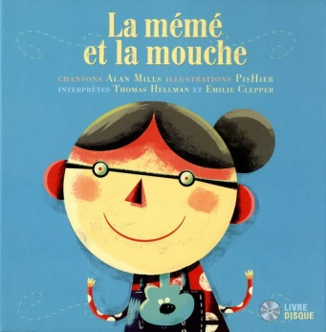**La mémé et la mouche (livre cd)**

**Alan Mills et PisHier**

La Montagne secrète

40 pages (cd, 12 chansons)

9782924217252

19,50 euros

Date de parution : 17/09/2015

*04 septembre 2015*

Le livre et cd proposés par les éditions de la Montagne secrète contient une histoire, celle de la mémé qui a avalé une mouche, puis une araignée pour chasser la mouche, un oiseau pour chasser l'araignée, un chat pour chasser l'oiseau, puis un chien, une chèvre, une vache et enfin, un cheval. Mais, on ne vous pas dit pas la fin !

Illustrée avec drôlerie par **Pierre Girard**, auteur de bd également, chantée avec cocasserie et bonne humeur par **Thomas Hellman et Emilie Clepper**, elle s'accompagne ensuite, à l'intérieur du livre, d'une dizaine d'autres chansons pour enfants toutes écrites par **Alan Mills**, auteur compositeur et comédien montréalais (1913-1977).

Sans prétention, très entraînantes et amusantes, chaque chanson permet à l'enfant, d'apprendre les chiffres, les lettres et l'alphabet mais aussi le nom des animaux, certains assez peu connus (le narval, l'ocelot, le wapiti), certes plus issus du folklore canadien que réellement français, mais assurément exotiques et attirants ; d'autres plus familiers, issus de la ferme. Chansons qui permettent également de repérer et de mémoriser les différents mois de l'année et leurs spécificités, de distinguer même certains instruments de musique.

C'est toujours entraînant, suffisamment répétitif pour être facilement assimilé et faciliter l'invitation à chanter à son tour et la tonalité des deux voix se complètent avec équilibre et harmonie.

Intemporel et franchement joyeux, ce disque devrait sans façon amuser la famille entière. Aussi, parents, laissez-vous aller et répétez *"Mais pourquoi elle l'a avalée, la mouche ? Ca va la tuer !"*

*Disponible également en format CD-Digipak et téléchargeable sur les sites musicaux.*

Bonne écoute !

Cécile Pellerin